Réaliser le maintien en condition opérationnelle avec Ansible

Table des matières

1. Introduction 2

2. Mise en Place d'Ansible 2

3. Création des Playbooks 3

4. Exécution des Playbooks 4

5. Planification de Maintenance 4

# 1. Introduction

**Contexte du Projet**

* Pour optimiser la performance et la fiabilité de son infrastructure informatique, les administrateurs de SUN ont décidé de mettre en place un calendrier de maintenance opérationnelle pour deux composants essentiels : Docker et le serveur web.
* Pour Docker, utilisé dans le déploiement et la gestion des conteneurs, suivre un calendrier de maintenance vise à assurer la disponibilité continue des applications. Il comprend des mises à jour régulières des images, la gestion des versions et la surveillance proactive des performances pour prévenir d'éventuels problèmes. Ces activités seront planifiées de manière à minimiser les impacts sur les opérations en cours.
* L'objectif global est d'assurer la continuité opérationnelle de l'infrastructure informatique de SUN en minimisant les interruptions potentielles tout en respectant les meilleures pratiques de sécurité. Le calendrier de maintenance s'aligne sur l'engagement de SUN envers l'efficacité opérationnelle et la sécurité des systèmes informatiques essentiels à leurs activités

# 2. Mise en Place d'Ansible

**Configuration de l'Inventaire**

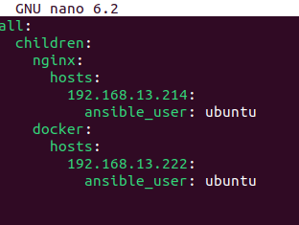

# 3. Création des Playbooks

**Nginx**

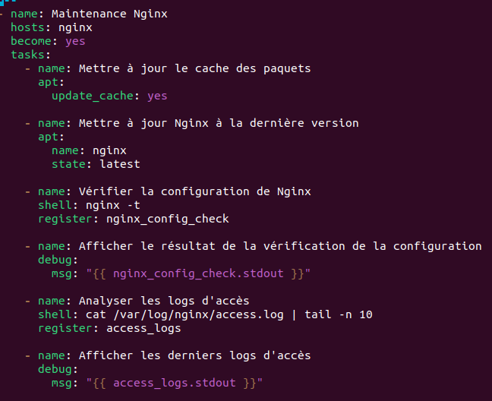

**Docker**

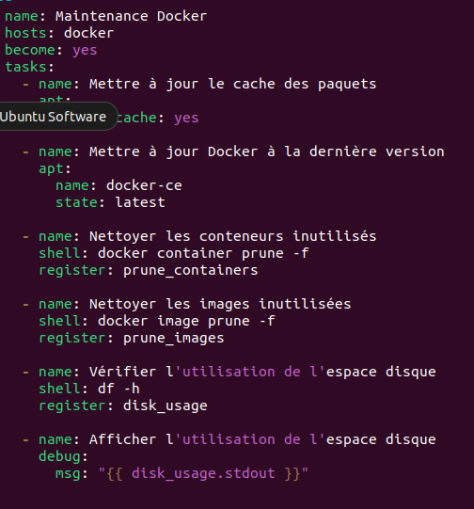

# 4. Exécution des Playbooks

**Nginx**

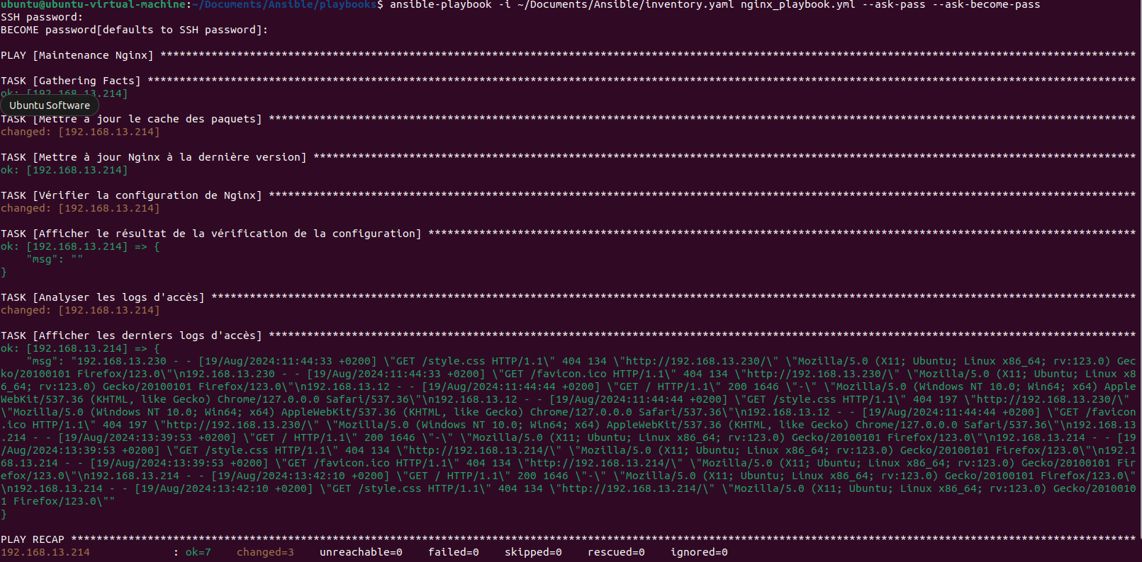

**Docker**

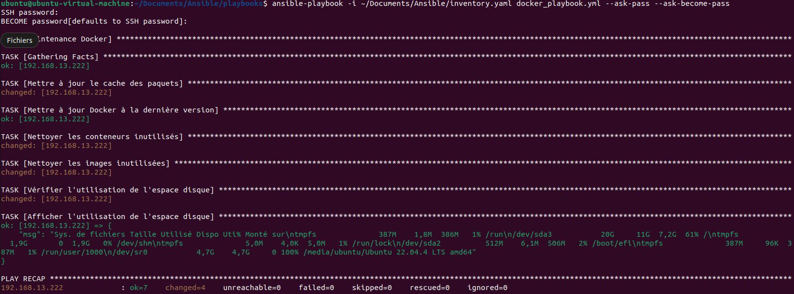

# 5. Planification de Maintenance

**Fréquence des Mises à Jour**

* **Hebdomadaire** :
  + Vérifier les mises à jour disponibles pour Docker et Nginx.
  + Effectuer des sauvegardes des configurations actuelles.
* **Mensuelle** :
  + Appliquer les mises à jour de sécurité et de version pour Docker et Nginx.
  + Nettoyer les conteneurs et images Dockers inutilisés.
  + Analyser les logs pour identifier les anomalies.
* **Trimestrielle** :
  + Réaliser un audit de sécurité complet.
  + Tester la continuité des services après les mises à jour.

**Tâches Spécifiques à Effectuer**

**Docker**

* **Mises à Jour** :
  + Mettre à jour Docker à la dernière version stable.
  + Vérifier les configurations de sécurité des conteneurs.
* **Nettoyage** :
  + Supprimer les images et conteneurs non utilisés.
  + Vérifier l'utilisation de l'espace disque.

**Nginx**

* **Mises à Jour** :
  + Mettre à jour Nginx à la dernière version stable.
  + Vérifier et optimiser les fichiers de configuration.
* **Sécurité** :
  + S'assurer que les certificats SSL sont à jour.
  + Vérifier les logs d'accès et d'erreur pour détecter des comportements suspects.

| **Période** | **Tâche** |
| --- | --- |
| Hebdomadaire | Vérification des mises à jour, sauvegarde des configurations |
| Mensuel | Application des mises à jour, nettoyage des conteneurs/images, revue des logs |
| Trimestriel | Audit de sécurité, test de continuité |